|  |  |  |
| --- | --- | --- |
|  | **ESCUELA SUPERIOR POLITÉCNICA DEL LITORAL**  **FACULTAD DE CIENCIAS NATURALES Y MATEMÁTICAS**  **DEPARTAMENTO DE FISICA**  TERCERA EVALUACIÓN DE FÍSICA A  FECHA 17 DE ABRIL DE 2013 |  |

MATRICULA: NOMBRE: PARALELO:

|  |  |
| --- | --- |
| **NOTA:** Este examen está diseñado para ser resuelto de manera individual, puede usar una calculadora ordinaria para sus cálculos aritméticos, un lápiz o esferográfico. Solo puede comunicarse con la persona responsable de la recepción del examen; y, cualquier instrumento de comunicación que hubiera traído, deberá apagarlo y ponerlo en la parte anterior del aula, junto con algún otro material que se encuentre acompañándolo. No consultará libros, notas, ni algún apunte adicional a las que se entreguen en esta evaluación. Desarrolle los temas de manera ordenada.  ***Firme como constancia de haber leído lo anterior.*** | Firma |

1.- (5 PUNTOS)Una pelota de goma muy elástica que rebota en un piso duro tiene aproximadamente un movimiento periódico. Un bloque unido a un resorte horizontal realiza un movimiento armonico simple. Cuales son las diferencias con respecto a los siguientes parametros:

Fuerza: pelota de goma: fuerza en contra del desplazamiento, bloque resorte: fuerza elástica en contra del desplazamiento

Energia potencial: pelota de goma, lineal con la posición. Bloque resorte, cuadrática con la posición.

Cantidad de movimiento: pelota de goma, lineal con el tiempo. Bloque resorte, oscila con el tiempo.

2.- (5 PUNTOS)La fuerza peso que actua sobre una masa de 20 kg es el doble de la fuerza peso sobre una masa de 10 kg. Pero ambas masas caen por la acción del peso en caída libre, con la misma aceleración. Explique esta aparente incongruencia.

a.- Las aceleraciones de caída son iguales por: La aceleración es inversamente proporcional a la masa e inversamente proporcional a la fuerza según la II ley de Newton.

b.- Las aceleraciones de caída son diferentes por: FALSO. Solo seria verdadero si se considerasen otras fuerzas y la caída ya no fuera libre.

3.- (5 PUNTOS)Sabemos que el trabajo neto sobre un cuerpo que todo el tiempo estuvo en movimiento, fue $W=-100 J.$ Que valor de los siguientes pudo ser la energía cinetica inicial y por que?

a.- 10 J Porque ………………………………………………………………………………………………………………………………………………………

b.- 50 J Porque ………………………………………………………………………………………………………………………………………………………

c.- 100 J Porque ………………………………………………………………………………………………………………………………………………………

d.- 120 J Porque según Newton $W=K_{f}-K_{o}→K_{o}=K_{f}+100$. Si todo el tiempo estuvo en movimiento $K_{f}>0→$ La única posibilidad es que

4. (10 PUNTOS) Una barra delgada y uniforme de masa M y longitud L se encuentra en posición vertical y en reposo, apoyada sobre un pivote en el extremo inferior, encontrar la rapidez que tiene el extremo libre de la barra cunado ésta llega a la posición horizontal. El momento de inercia de la barra con respecto al centro de masa es: $I=\frac{1}{12}ML^{2}$

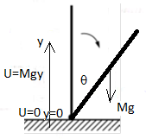 $M es potencial y N no hace trabajo→E=const$

$$E_{A}=E_{B}→Mg\frac{L}{2}=\frac{1}{2}\frac{1}{3}ML^{2}ω^{2}→ω=\sqrt{\frac{3g}{L}}→$$

$$v=ωL=\sqrt{3gL}$$

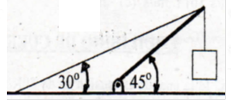5.- El sistema del grafico se encuentra en reposo. El peso colgante es de 200 N y la barra tiene una longitud de 2 m y pesa 200 N.

1. (4 PUNTOS)Elaborar el diagrama de cuerpo libre de la barra.

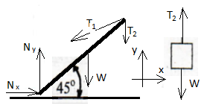

1. (8 PUNTOS) Calcular la Tensión T en cada cable.
$$T_{2}=W N_{x}-T_{1}\cos\left(30\right)=0 N_{y}-T_{2}-W-T_{1}\sin\left(30\right)=0$$

$$-W\frac{L}{2}\cos\left(45\right)-T_{2}Lcos\left(45\right)+T_{1}\sin\left(15\right)L=0$$

$$T_{1}=\frac{Wcos(45)\left[\frac{3}{2}\right]}{sin⁡(15)}=819.5 N T_{2}=W=200 N$$

2. (7 PUNTOS)Calcular la magnitud y dirección de la fuerza ejercida sobre la barra por el pivote.

$$T_{2}=W N_{x}-T_{1}\cos\left(30\right)=0 N_{y}-T_{2}-W-T_{1}\sin\left(30\right)=0 →$$

$$N_{x}=T_{1}\cos\left(30\right)=709.7 N N_{y}=T_{2}+W+T_{1}\sin\left(30\right)=809.7 N$$

$$N=\sqrt{{N_{x}}^{2}+{N_{y}}^{2}}=\sqrt{{709.7}^{2}+{809.7}^{2}}=1076.7 N$$

$$tg\left(φ\right)=\frac{N_{y}}{N_{x}}=\frac{809.7}{709.7}=1.14 → φ=48.8°$$

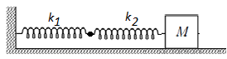6.- Dos resortes con constantes k1 y k2, unidos uno a continuación del otro hacen oscilar una masa M sobre un piso horizontal liso. Considere la masa de los resortes despreciable. En t=0 los resortes no están deformados, pero la masa M se movia hacia la derecha con rapidez vo.

a.- (4 PUNTOS)Dibuje los diagramas de cuerpo libre de la masa M y de cada resorte por separado.

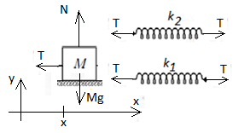

b.- (4 PUNTOS)Escriba la ecuación de movimiento de la masa M.

$$-T=M\frac{d^{2}x}{dt^{2}} donde T=k_{1}x_{1}=k_{2}x_{2} y x_{1}+x_{2}=x=\frac{T}{k_{1}}+\frac{T}{k_{2}}=T\frac{k_{1}+k_{2}}{k_{1}k_{2}}$$

$$-\frac{k_{1}k_{2}}{k_{1}+k_{2}}x=M\frac{d^{2}x}{dt^{2}} o \frac{d^{2}x}{dt^{2}}+\frac{k_{1}k_{2}}{{M(k}_{1}+k_{2})}x=0$$

c.- (4 PUNTOS)Encuentre el periodo de las oscilaciones

$$ω=\sqrt{\frac{k_{1}k_{2}}{{M(k}_{1}+k_{2})}} →T=2π\sqrt{\frac{M(k_{1}+k_{2})}{k_{1}k_{2}}}$$

d.- (6 PUNTOS)Exprese la posición como función del tiempo

$$x=Asin\left(ωt+δ\right) v=Aωcos\left(ωt+δ\right)$$

$$Para t=0 x=0 y v=v_{0}→ 0=Asin\left(δ\right) y v_{0}=Aω\cos\left(δ\right) →δ=0,π A=\frac{v_{0}}{ω},-\frac{v_{0}}{ω}$$

$$Escogemos δ=0 y A=\frac{v_{0}}{ω}$$

$$de donde x=v_{0}\sqrt{\frac{M(k_{1}+k_{2})}{k_{1}k_{2}}}sin⁡\left(\sqrt{\frac{k_{1}k_{2}}{M(k_{1}+k_{2})}}t\right)$$

e.- (4 PUNTOS) Encuentre la energía mecánica total para el sistema.

$$E=\frac{1}{2}M{v_{0}}^{2}$$

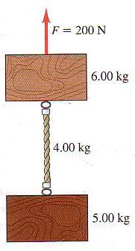7.- Dos bloques de 6 kg y 5 kg respectivamente están unidos como muestra la figura por una cuerda de 4 kg. Sobre el bloque de 6 kg actua una fuerza de 200 N.

a.- (4 PUNTOS)Realice el diagrama de cuerpo libre de cada bloque y de la cuerda.

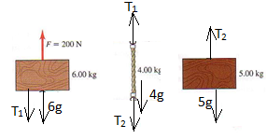

b.- (4 PUNTOS) Calcule la aceleración del sistema (magnitud y dirección).

$$F-6g-T_{1}=6a T_{1}-T_{2}-4g=4a T_{2}-5g=5a$$

$$→T_{2}=5\left(g+a\right) T_{1}=9\left(g+a\right) y F=15\left(g+a\right)$$

$$→a=\frac{F}{15}-g=\frac{200}{15}-9.8=3.5\frac{m}{s^{2}}↑$$

c.- (4 PUNTOS)Calcule la tensión en la parte superior de la cuerda.

$$T_{1}=9\left(g+a\right)=9\left(9.8+3.5\right)=119.7 N$$

d.- (4 PUNTOS)Calcule la tensión en la mitad de la cuerda

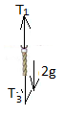 $T_{1}-2g-T_{3}=2a → T_{3}=7\left(g+a\right)=7\left(9.8+3.5\right)=93.1 N$

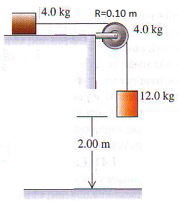8.- Dos bloques de 4 y 12 kg, unidos por una cuerda que pasa por una polea de 4 kg con 0.10 m de radio, se los suelta desde la posición inicial que se muestra en la grafica. El coeficiente de friccion cinetica entre el bloque de 4 kg y el piso es 0.2. Desprecie la friccion en la polea.

a.- (4 PUNTOS)Realice los diagramas de cuerpo libre de los bloques y de la polea

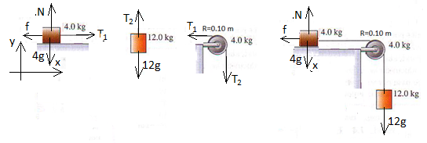

b.- (4 PUNTOS)Indique las fuerzas de los diagramas anteriores que no realizan trabajo

$$No hacen trabajo N, 4g perpendiculares a la velocidad$$

$$No hacen trabajo T_{1}, T_{2} fuerzas internas al sistema$$

c.- (4 PUNTOS)Indique las fuerzas de los diagramas anteriores que no son potenciales

$$No son potenciales f$$

d.- (6 PUNTOS) Calcule la rapidez con que el bloque de 12 kg llega al suelo

$$∆E=W_{f} → \frac{1}{2}\left(12+4\right)v^{2}+\frac{1}{2}\frac{1}{2}4\left({0.1}^{2}\right){\left(\frac{v}{0.1}\right)}^{2}-12\left(9.8\right)2=-f\left(2\right)$$

$$pero N=4g y f=0.2\left(4g\right)=7.84 kg$$

$$de donde 8v^{2}+v^{2}-235.2=-15.68→ v=4.9 m/s$$